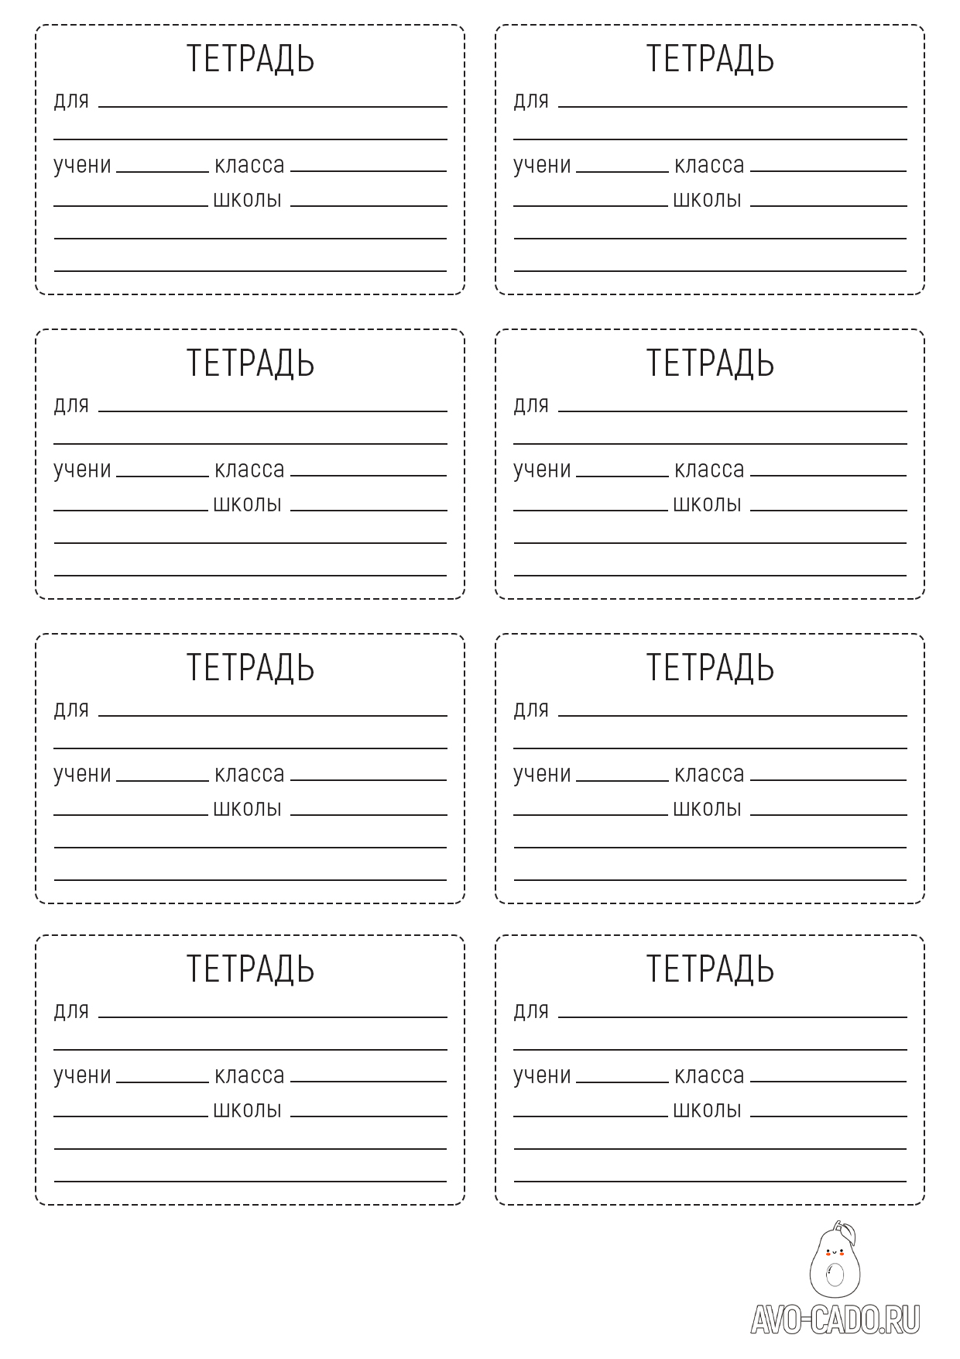

работ

по математике

ка 2 Х

МАОУСО №122

Иванова

Ивана

работ

по математике

ка 2 Х

МАОУСО №122

Иванова

Ивана

работ

по математике

ка 2 Х

МАОУСО №122

Иванова

Ивана

работ

по математике

ка 2 Х

МАОУСО №122

Иванова

Ивана

работ

по математике

ка 2 Х

МАОУСО №122

Иванова

Ивана

работ

по математике

ка 2 Х

МАОУСО №122

Иванова

Ивана

работ

по математике

ка 2 Х

МАОУСО №122

Иванова

Ивана

работ

по математике

ка 2 Х

МАОУСО №122

Иванова

Ивана